Информация об итогах проведения единого урока «Здоровые дети- в здоровой семье» в МБОУ СОШ №3 г.Мамадыш
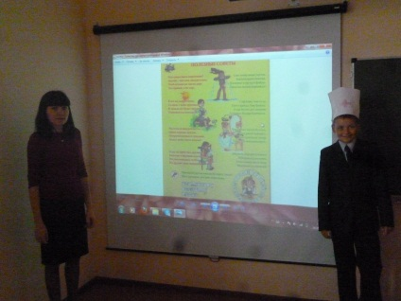
Единый урок здоровья -«Здоровые дети в здоровой семье», состоялся 4 сентября 2013 года в МБОУ СОШ №3 г.Мамадыш. На классных часах, беседах учащиеся поделились позитивным опытом здорового образа жизни, бережного отношения к семейным ценностям и традициям.
В 5 классе (Классный руководитель Ахметзянова Р.Ф))учащиеся выступили в роли докторов дали ценные советы по правильному питанию, режиму дня, занятиям физической культурой и спортом.
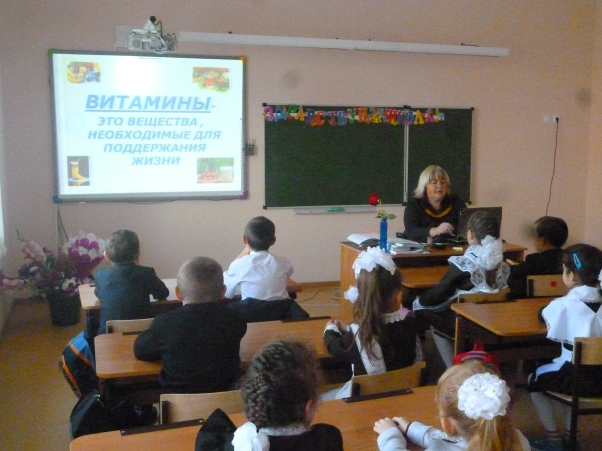
Во 2а классе(классный руководитель Загидуллина Г.М.) учащиеся вспомнили о большой роли витаминов в поддержании правильного питания школьников, сделали увлекательную физическую разминку
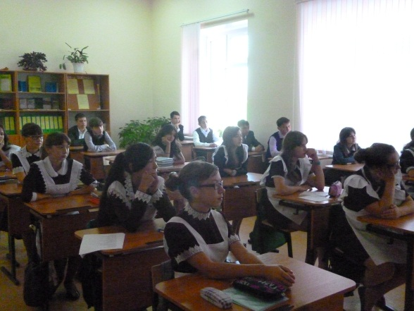

ОУ | Темы уроков | Приглашенные | Мероприятия с родителями | Приглашенные | Кол-во участников
МБОУ СОШ №3 г.Мамадыш | «В здоровом теле – здоровый дух». 1-2 классах. Классные часы, беседы об охране здоровья. |  | 6 сентября 17.30 Родительское собрание. Тема «Здоровые дети- в здоровой семье» | Педиатр ЦРБ  Шафикова Р.Н. выступление о сохранении здоровья учащихся | 200 человек
 | «Здоровые дети - в здоровой семье». 3-4 классы. Беседы о здоровом образе жизни в рамках семейного воспитания. |  | 4 сентября  16.00-17.30  Веселые старты  «Папа,мама, я- здоровая семья» | Родители и ученики | 47 человек
 | «Здоровье человека – богатство страны». 5-7 классы. Беседы о значении здоровья в масштабах страны |  |  |  | 96 человек
 | Здоровая семья – здоровая нация». 8-9 классы. Приглашение спортсменов и членов их семей. Пропаганда здорового образа жизни. |  |  |  | 107
 | «Жить здорово!» 10-11 классы. Беседы с психологом о ценностях здорового образа жизни. | Педагог-психолог МБОУ СОШ №3 г.Мамадыш  Шагивалеева Г.К. |  |  | 52

